
Будни в детском саду. Группа «Колокольчики».
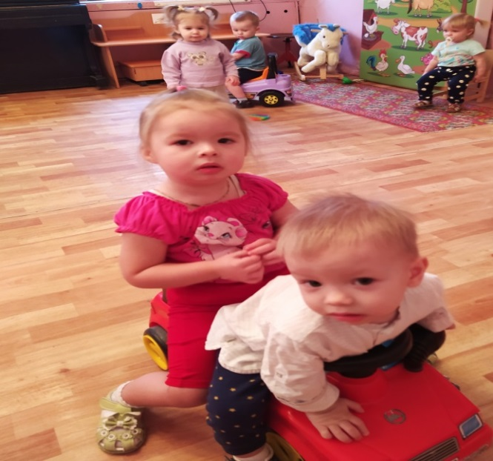
Чтобы день прошёл удачно,
Ставим мы себе задачу:
Не ругаться и не драться,
Целый день лишь улыбаться.
Помогать друзьям в беде
И не ссориться нигде.

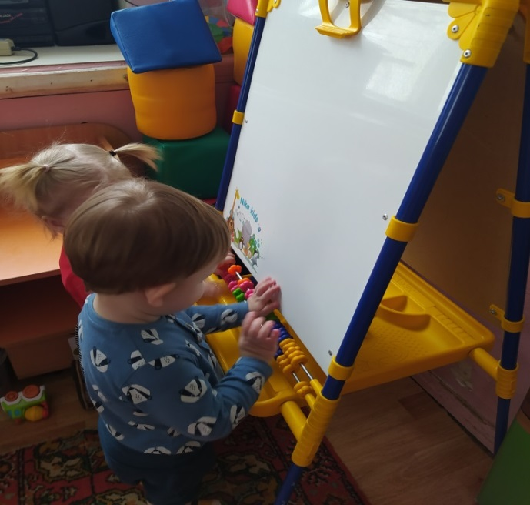
Чтобы нам набраться сил,
Сон в кроватку пригласил,
Взбил пуховую подушку,
Ей нашёптывал на ушко,
Чтобы сон наш стерегла

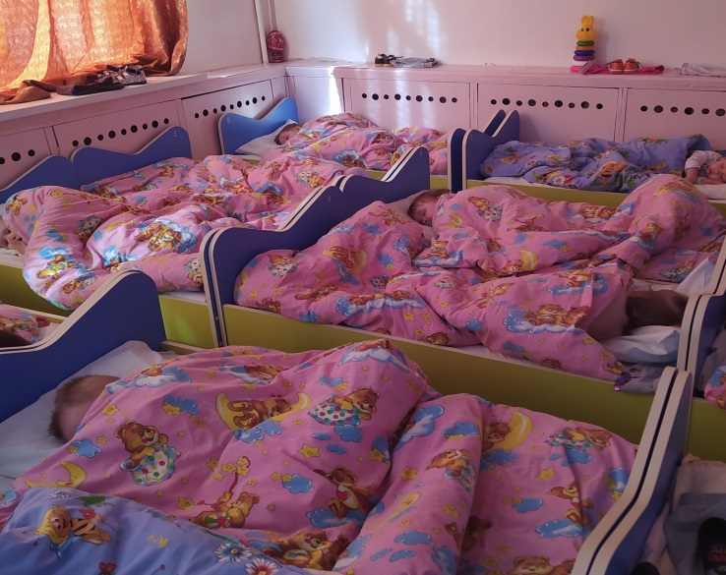
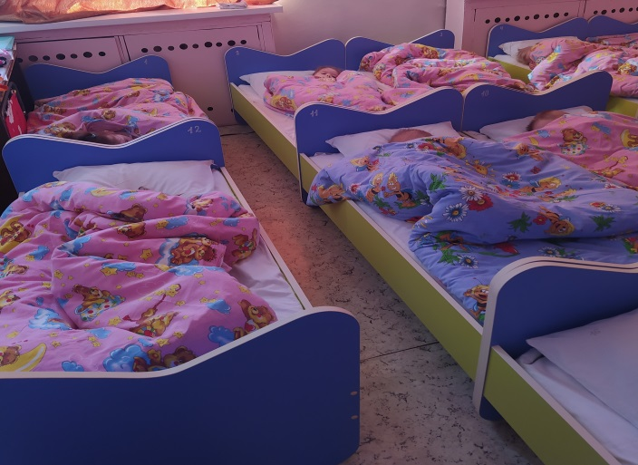
Лишь на час, не до утра.

